E-Commerce BookStore



Requisitos:

* XAMPP: Instalar e executar o Apache + MySQL
  + <https://downloadsapachefriends.global.ssl.fastly.net/8.0.0/xampp-windows-x64-8.0.0-2-VS16-installer.exe?from_af=true>
* Criar Banco de Dados: Executar o arquivo mysql.sql no banco de dados
  + [./E-Commerce\_BookStore/Inicio Site/mysql.sql](mysql.sql)
* Copiar os arquivos do site para a pasta htdocs do XAMPP
  + C:/xampp/htdocs/E-Commerce\_BookStore
* Iniciar o site no navegador:
  + <localhost/E-Commerce_BookStore/>
* Seguir os passos abaixo para importar os dados do site:
  + 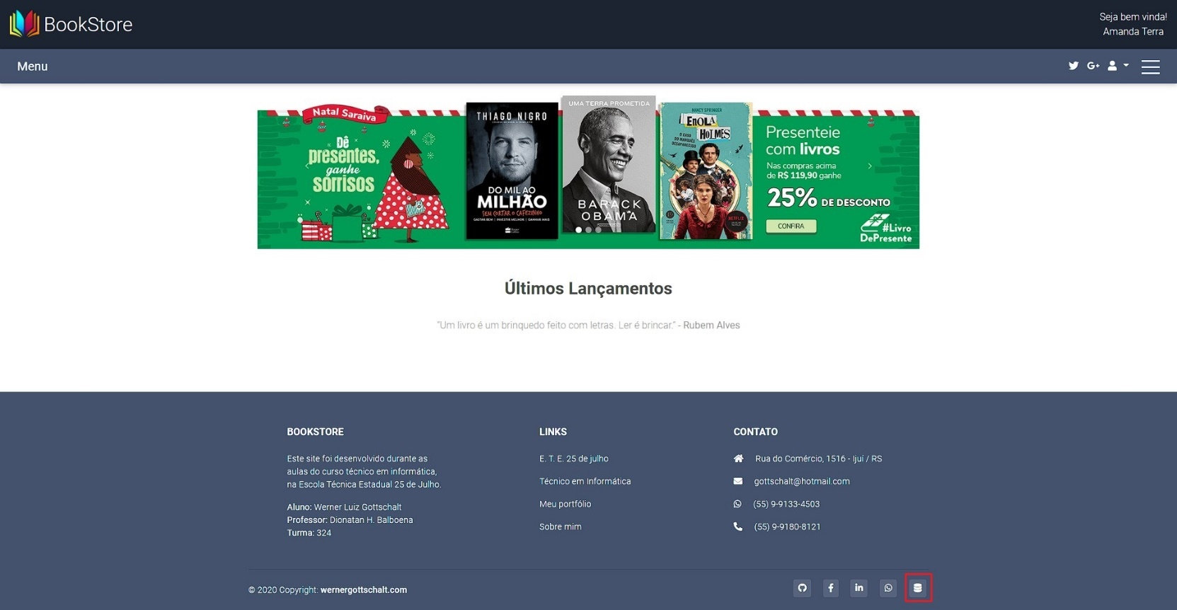Passo 1: Clicar no ícone de importação de dados:
  + Passo 2: Clicar em Selecionar Arquivo

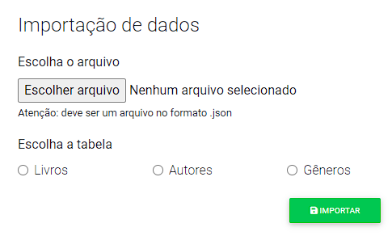

* + Passo 3: Escolher os arquivos, e selecionar a tabela correspondente:

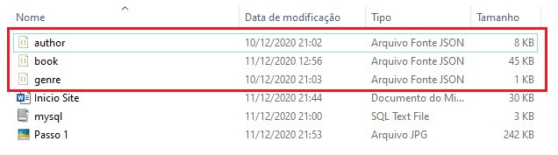

* + Passo 4: Selecionar a tabela correspondente

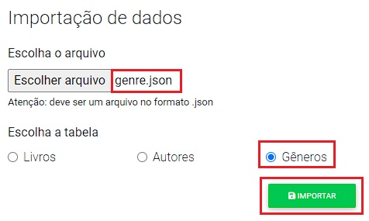

* + Passo 5: Repetir para todas as tabelas

